舰船点评战机篇
今天我们来点评一下战机的综合排名，简单说说我排名的依据，当然也只是个人意见仅供参考。
还是跟以前一样，只讨论基础型号，很多舰船的子型号由于笔者也没有收集到，所以没办法客观的进行排名，希望大家理解。
- S+级
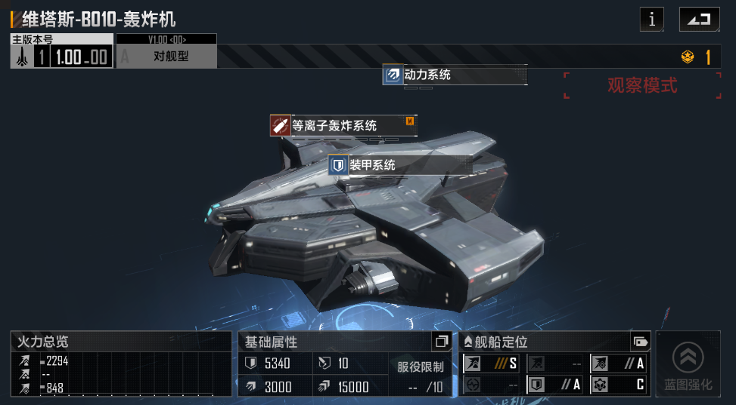
维塔斯-B010-轰炸机，装备了能量伤害的炸弹，单发伤害极高，能对大型舰船造成毁灭性的打击，伤害领先其他所有战机一个档次，策略技能被攻击还能增加闪避，缺点是没有对空能力。

- S级
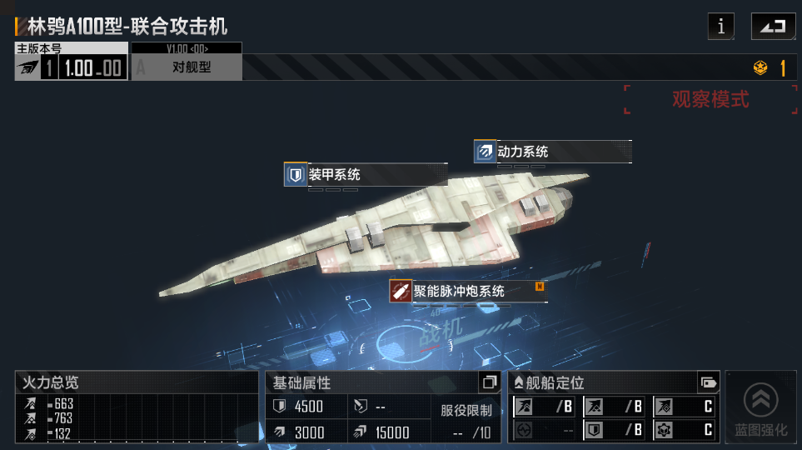
林鸮A100型-联合攻击机，中型战机，一组三架，装备了能量武器，能同时对空和对舰，伤害都属上乘，点出策略后还能专门针对护航艇，实力不俗。
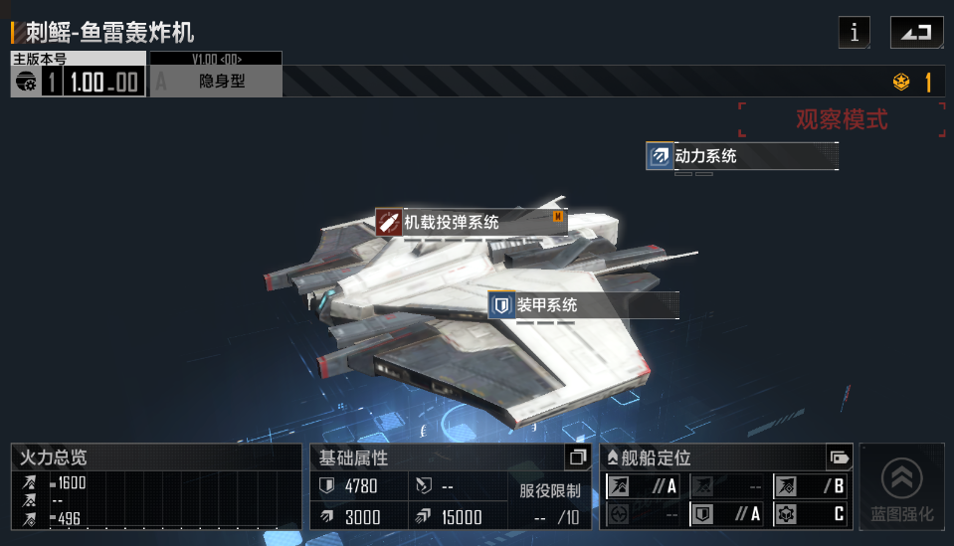
刺鳐-鱼雷轰炸机，单发伤害较高，可惜是实弹伤害，因此实力逊与维塔斯B010，策略是隐身生存能力不错，缺点同样是无法对空。

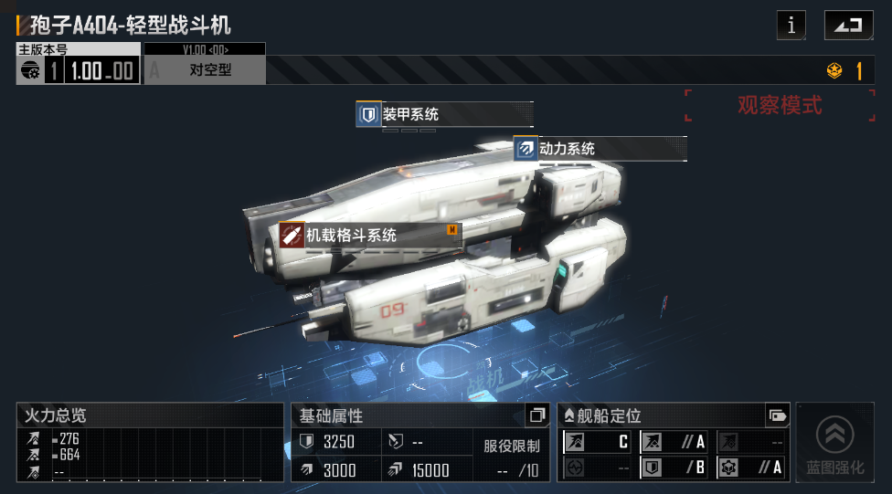
孢子A404-轻型战斗机，小型战机一组5架，专职对空，对空能力独一档，非常强。缺点是对舰刮痧。

- A级
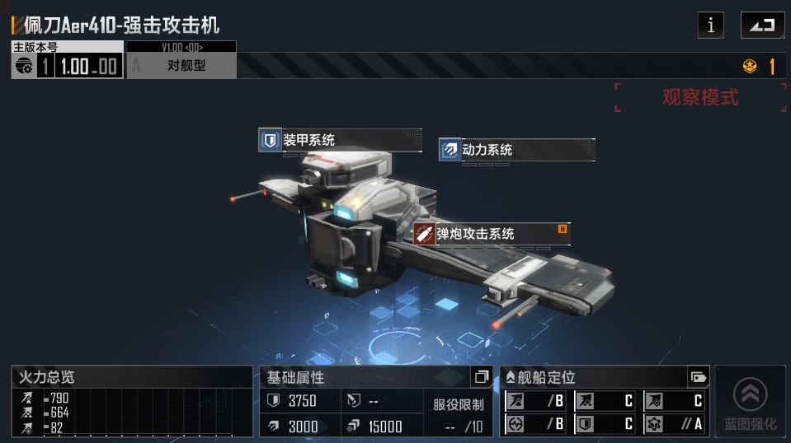
佩刀Aer410-强击攻击机，中型战机，一组三架，定位跟林鸮很像。可以同时对空和对舰，可惜是实弹武器，在对抗大型舰船时，实力不如林鸮，因此排名再林鸮之后。

- B级
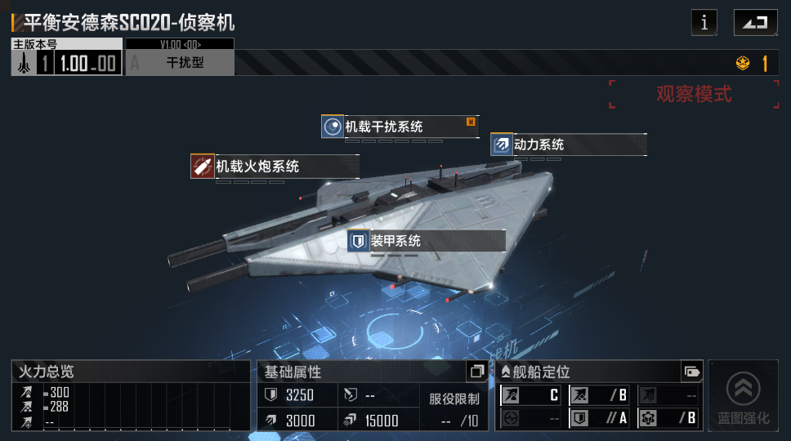
平衡安德森SC020-侦查机，小型战机，一组5架，对空能力尚可，且装备有干扰设备，能极大的降低敌人对自己的命中率，因此生存能力非常不错，缺点是对舰刮痧。
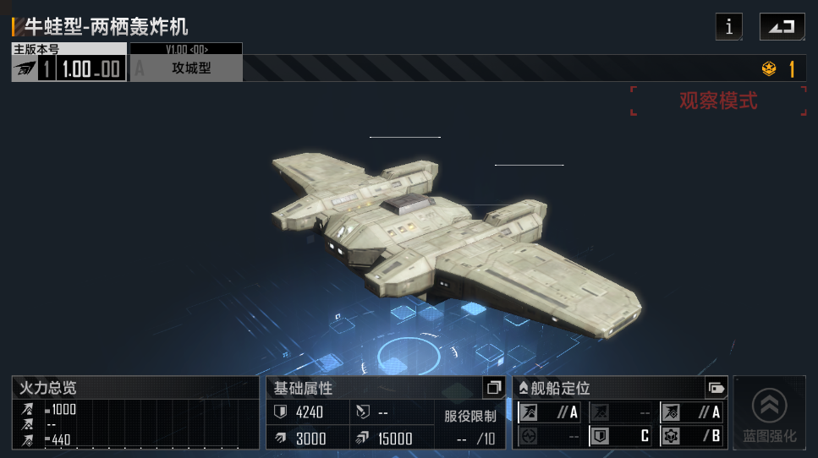
牛蛙型-两栖攻击机，单发伤害中等，可惜是实弹武器，可以攻击巡洋舰及以下级别的船，对大型战舰伤害不足，且无法对空。

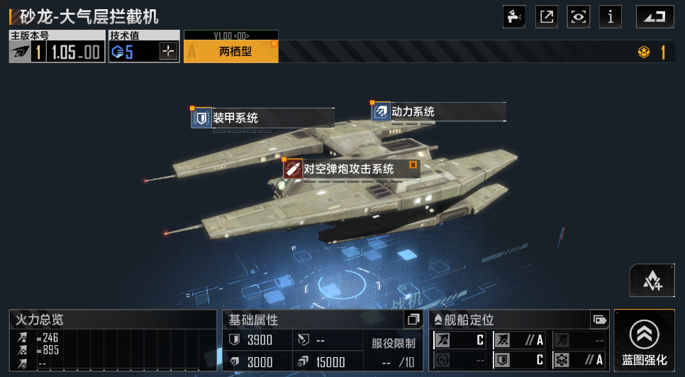
砂龙-大气层拦截机，专职对空，定位和孢子一样，字面数据优于孢子，但是经常一场战斗下来对空数据为0的情况，目测可能是BUG，因此排名只能靠后了，如果有人知道为什么会这样，也请联系我，我修改一下排名。
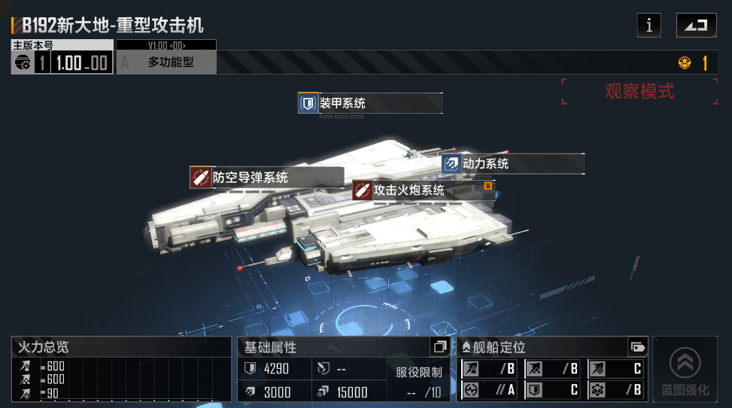
B192新大地-重型攻击机，同时具备了对空和对舰的能力，定位和佩刀差不多，但是伤害不如佩刀，而且2套武器系统，培养需要更多资源。

- C级
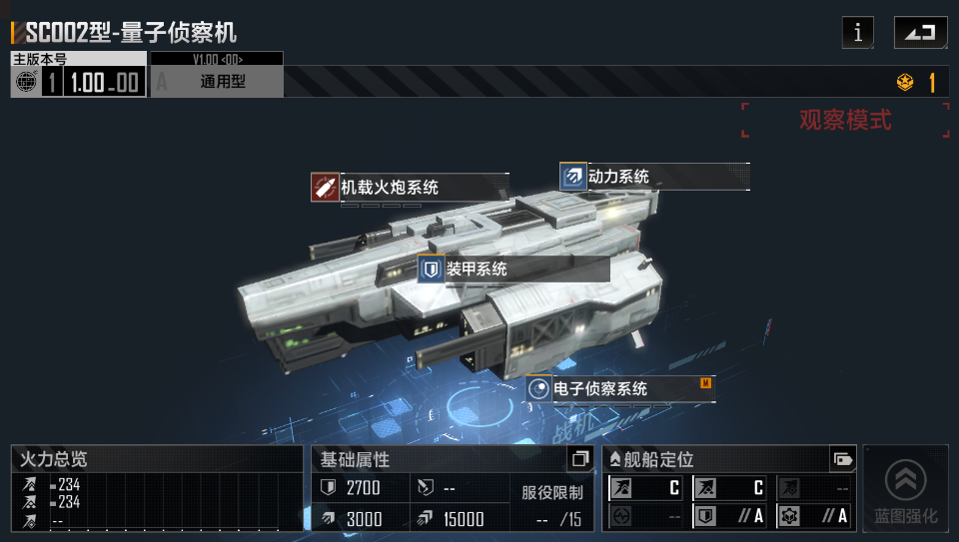
SC002型-量子侦查机，定位和安德森差不多，但是对空能力远远不如安德森，对舰还是一样的刮痧，唯一的亮点就是有干扰系统，可以降低敌人对自己的命中率，笔者能想到唯一的用法就是配合航母编队出战，凭借自己的干扰能力，为友方空军吸引火力，空战搅屎棍一般的存在。

好啦，本期的攻略就到这里，希望能帮助到大家。我是柯聪梦咚，大家在游戏里遇到的问题都可以私信咨询我。我会一一为大家解答。

